Enlace: http://www.larepublica.net/app/cms/www/index.php?pk_articulo=50702

Miércoles 14 de Septiembre, 2011

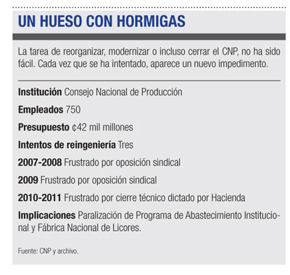
Serían afectados hospitales, comedores escolares y cárceles
Embargo paraliza al CNP
Empleados responsabilizan a gerente general por crisis
Un embargo absoluto fue aplicado sobre las cuentas bancarias y las inversiones del Consejo Nacional de Producción (CNP).
Esto obedece al cobro de lo correspondiente al impuesto sobre la renta de los periodos 2004 y 2005, vencido para su cobro regular, y que asciende a unos ¢3.069 millones.
El embargo dictado este lunes por el Ministerio de Hacienda, estaría generando complicaciones en el funcionamiento no solo de las prisiones, sino también de otras entidades gubernamentales que podrían quedar desabastecidas.
Lo anterior se debe a que el CNP es la institución desde la cual funciona el Programa de Abastecimiento Institucional (PAI), y que se encarga de proveer de alimentos al sistema carcelario del país.
Esto por cuanto el PAI es una estructura que compra los alimentos a organizaciones de pequeños y medianos productores y empresas, para abastecer a unas 100 dependencias estatales, entre las cuales están las cárceles nacionales.
El PAI abastece mes a mes a los Cen-Cinai, a 40 comedores escolares y los hospitales de Quepos, Pérez Zeledón, Puntarenas y Alajuela.
Asimismo y en adición a los centros penales, las bases navales, la policía de control de drogas, la policía aeroportuaria y vigilancia aérea, también son provistos de alimentos por el programa abastecedor.

La medida dictada por Hacienda puso al país en una posición vulnerable, pues el PAI elabora los paquetes de asistencia con que se atiende a los afectados por desastres.
“Estamos seguros de que las autoridades fiscales no sabían lo que estaban haciendo cuando dictaron la orden de embargo y que por lo tanto, estarán dispuestas a negociar la deuda del CNP”, sostuvo Manuel Porras, secretario general del Sindicato de Trabajadores del CNP.
En días pasados el gerente general del Consejo, Ricardo Zúñiga, anunció que estarían presentando documentos para detener los procesos de cobro de la deuda que supuestamente se mantiene con el fisco, y eso alertó a Hacienda. El sabía lo que podía suceder, y no lo pensó dos veces, agregó Porras.
La medida también obligó a cesar toda la operación de la Fábrica Nacional de Licores (Fanal); subsidiaria del CNP y que al día de hoy no había podido normalizar sus labores, pues proveedores y clientes mantenían un alto grado de incertidumbre.
La aplicación del pago de los salarios de los 750 empleados del CNP (incluyendo 250 de Fanal), se mantuvo en la incertidumbre hasta el final de este martes.
Tras una reunión con el Ministro de Hacienda, la jerarca de Agricultura, Gloria Abraham, confirmó que se hará una excepción para ejecutar el pago de los sueldos de la primera quincena de setiembre.
No obstante, ni siquiera a ese nivel pudieron corroborar que el entrabamiento del Consejo vaya a solucionarse en el corto plazo. Mientras tanto, las instituciones que dependen del PAI para su aprovisionamiento, seguirán a la espera.
Ernesto Villalobos
evillalobos@larepublica.net

